ÁTOK ÉS ÁLDÁS FELADATLAP
Szitakötő 47.szám, 44-45.oldal
- Párosítsd a híres testvérpárokat! Kösd össze a párokat!

Káin György
Kossuth Lajos Benjámin
Remus Zsuzsanna
Toldi Miklós Ábel
József Romolus

b., Keress 1-1 történelmi illetve irodalmi példát híres testvérekre!
történelmi: _______________________________________
irodalmi: _________________________________________

c., Karikázd be az a., feladatban azon testvérpárok nevét, akik nem voltak jóban !

- Állítsd időrendi sorrendbe Kossuth Zsuzsanna életének főbb eseményeit! Számozással jelöld 1-8 ig az esemény előtti vonalon!
___ A világ első női hadiápolójaként járta az országot.
___ Jogot, alkotmánytant és történelmet is tanult.
___ Aradon orosz, majd osztrák fogságba került.
___ Részt vett az Országgyűlési Tudósítások szerkesztésében.
___ Brüsszelben csipkeverést tanult.
___ Gyakran elkísérte bátyját, Lajost utazásaira, a kolerajárvány idején.
___ New Yorkban telepedett le.
___ Letartóztatták, de nem tudták az összeesküvést rábizonyítani.
- Csoportosítsd az eseményeket! Melyik Kossuth testvérre igaz? Írd a kép alá a megfelelő számot!
- New Yorkban telepedett le és halt meg.
- Kolerabiztosként járta az országot.
- Országgyűlési Tudósítások szerkesztője lett.
- Jogot, alkotmánytant, történelmet tanult.
- Ügyvédi diplomát szerzett
- Elkísérte testvérét az utazásaira a kolerajárvány idején.
- 172 hadikórházat hozott létre, mint országos hadi főápoló.
- Az 1832-36-os pozsonyi országgyűlés alatt vált ismertté országszerte.
- Pesten hazaárulás vádjával perbe fogták
- Az emigrációban mindent követ megmozgatott testvére kiszabadításáért.
- A tengeri út nehézségei miatt Brüsszelben maradt.
- A reformkor meghatározó politikusa, kormányzóvá is választották.

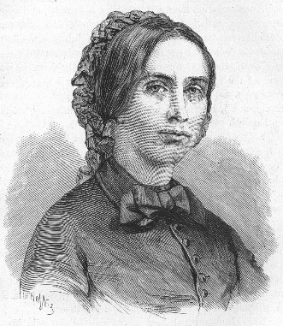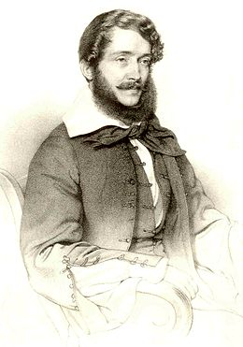

___ ___ ___ ___ ___ ___ ___ ___

___ ___ ___ ___ ___ ___ ___ ___

MEGOLDÁS
- Káin – Ábel
Kossuth Lajos –Zsuzsanna
Remus- Romolus
Toldi Miklós- György
József- Benjámin
b., Történelmi: Attika és Buda
Irodalmi : Baradlay Ödön és Richárd és Jenő
c., Kékkel jelölve a., megoldásánál
2. 4, 1, 5, 3, 7, 2, 8, 6.
3. Zsuzsanna: 1, 4, 6, 7, 9, 11
Lajos: 2.3.5,8,10,12

